**Cục Thi hành án dân sự tỉnh tập huấn công tác Văn phòng năm 2024**

Chiều ngày 27 tháng 5 năm 2024, Cục Thi hành án dân sự tỉnh tổ chức Hội nghị tập huấn công tác Văn phòng năm 2024. Tham dự Hội nghị có công chức tại Văn phòng Cục; đại diện lãnh đạo phụ trách công tác hành chính Văn phòng, Thẩm tra viên, Công chức Văn thư- lưu trữ Chi cục Thi hành án dân sự huyện, thành phố. Bà Lê Thị Hải Yến, Phó Cục trưởng dự chủ trì Hội nghị.

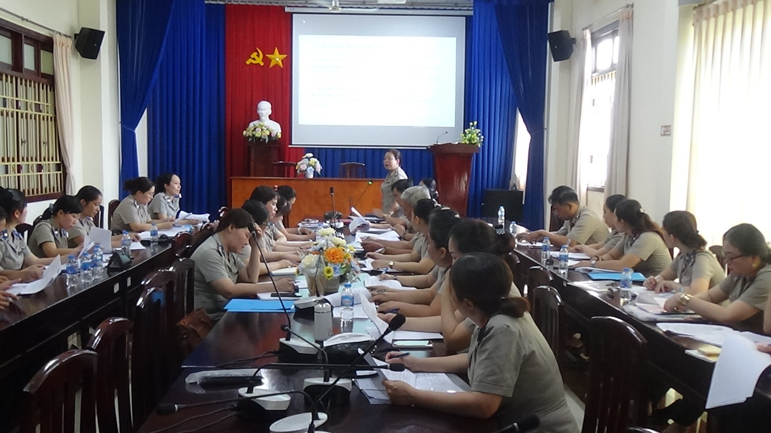

Tại Hội nghị, các đại biểu đã được lãnh đạo Cục Thi hành án dân sự tỉnh triển khai quán triệt toàn bộ nội dung Quyết định số 366-QĐ-TCTHADS ngày 05/4/2024 của Tổng cục Thi hành án dân sự và các văn bản liên quan công tác hành chính Văn phòng; trao đổi thảo luận những khó khăn, vướng mắc, các hạn chế thiếu sót qua công tác kiểm tra toàn diện tại một số đơn vị…

Thay mặt lãnh đạo Cục Thi hành án dân sự tỉnh, bà Lê Thị Hải Yến, Phó Cục trưởng đã biểu dương các đơn vị đã tham mưu thực hiện tốt công tác hành chính Văn phòng trong thời gian qua và yêu cầu các đơn vị tiếp tục triển khai thực hiện một số nội dung sau: quan tâm lãnh chỉ đạo công tác hành chính Văn phòng, phân công một đồng chí trong Ban lãnh đạo phụ trách theo dõi, chỉ đạo công tác hành chính Văn phòng; thực hiện nghiêm việc ký số của người có thầm quyền, đảm bảo đúng quy định tại Phụ lục I Nghị định số 30/2020/NĐ-CP ngày 05/3/2020 của Chính phủ; Chủ động kiểm tra, rà soát ban hành các Quy chế nội bộ, kịp thời sửa đổi, bổ sung các Quy chế đã ban hành phù hợp, đúng quy định pháp luật; Quan tâm quán triệt, triển khai, thực hiện đầy đủ các chủ trương, chính sách của Đảng, pháp luật của Nhà nước; các văn bản pháp luật về THADS, nhất là các văn bản chỉ đạo của cấp trên, địa phương ...trong từng lĩnh vực THADS bằng hình thức phù hợp đến toàn thể công chức thuộc quyền quản lý và phải được ghi chép vào Sổ họp cơ quan và lưu văn bản triển khai đầy đủ; Thực hiện nghiêm chế độ báo cáo định kỳ, báo cáo đột xuất đúng thời hạn, đầu tư nội dung báo cáo có chất lượng, hiệu quả, đảm báo chính xác số liệu của tất cả các loại báo cáo, trường hợp có sai sót về số liệu thì lãnh đạo đơn vị chịu trách nhiệm trước lãnh đạo Cục THADS; tùy mức độ sai sót về số liệu báo cáo, làm cơ sở xem xét đánh giá mức độ hoàn thành nhiệm vụ, nhận xét đánh giá cuối năm; Thực hiện nghiêm công tác quản lý và sử sụng tài sản công theo Văn bản số 335/CTHADS-VP ngày 18/3/2024 của Cục Thi hành án dân sự tỉnh và các văn bản hướng dẫn thi hành; thực hiện nghiêm công tác Văn thư – Lưu trữ, chấn chỉnh, khắc phục những hạn chế thiếu sót về quản lý văn bản, đảm bảo tất cả văn bản đi, đến phải được cập nhật kịp thời vào Hệ thống quản lý văn bản; chỉ đạo thực hiện nghiêm việc lập hồ sơ công việc của từng công chức và giao nộp về công chức Lưu trữ để lưu trữ đúng thời hạn; khi giao nhận tài liệu có biên bản và Mục lục hồ sơ kèm theo đúng quy định tại Điều 30 Nghị định số 30/2020/NĐ-CP của Chính phủ. Thực hiện nghiêm công tác bảo vệ bí mật nhà nước đảm bảo đúng quy định của Luật bảo vệ bí mật nhà nước năm 2018, Nghị định số 26/2020/NĐ-CP ngày 28/02/2020 của Chính phủ, Thông tư số 24/2020/TT-BCA ngày 10/3/2020 của Bộ Công an; Thường xuyên kiểm tra Kho tang vật, Kho lưu trữ, trang bị đầy đủ các trang thiết bị như quạt thông gió, kệ, giá để vật chứng, nhất là phải trang bị bình phòng cháy chữa cháy, hệ thống báo cháy tự động đảm bảo an toàn về phòng cháy chữa cháy./.

**Phạm Tấn Khánh-Cục THADS tỉnh**